20181000504 191181 杨轩



解：没有区别，“主机”和“端系统”是可以通用的。列举：PC、Web服务器、工作站、邮件服务器等。Web服务器是一种端系统。

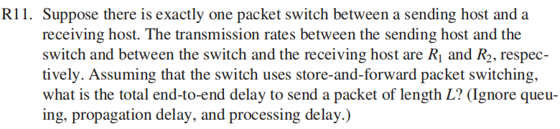

解：由于忽略了排队时延、传播时延和处理时延，因此本题只需要考虑传输时延，经过每一个结点时需要消耗的传输时延为L/Rn。在经过L/R1后，发送主机完成传输，分组交换机得到完整数据包，再经过L/R2后，接收主机接收到完整数据包。因此端到端的总时延为L/R1+L/R2。

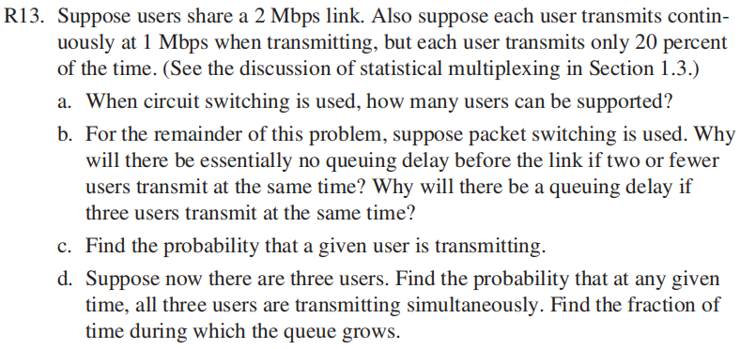

解：

a.2个用户，每个用户只需要一半的链接带宽。

b.因为每个用户传输时只要求1Mpbs带宽，如果两个或者更少的用户同时传输，带宽最多也只有2Mbps，而共享链路的可用带宽是2Mbps，所以传输前没有排队延时。但3个用户同时传输的带宽要求是3Mbps，超过了共享链路的可用带宽。因此会有排队延时。

c.0.2。

d.3个用户同时传输的概率是C33\*p^3\*(1-p)^0。队列增长的时间比率是0.2^3=0.008。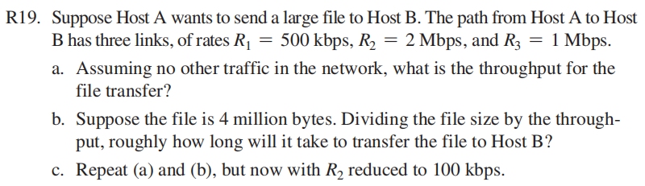

解：

a.吞吐量取R1、R2、R3的最小值，即500kbps。

b.4\*10^6\*8b/500kbps=64s。

c.此时吞吐量要按100kbps来计算，因此时间变为5倍，即64\*5=320s。



解：路由器处理网络层、链路层和物理层（下三层）；链路层交换机处理链路层和物理层（下两层）；主机处理全部的五层。

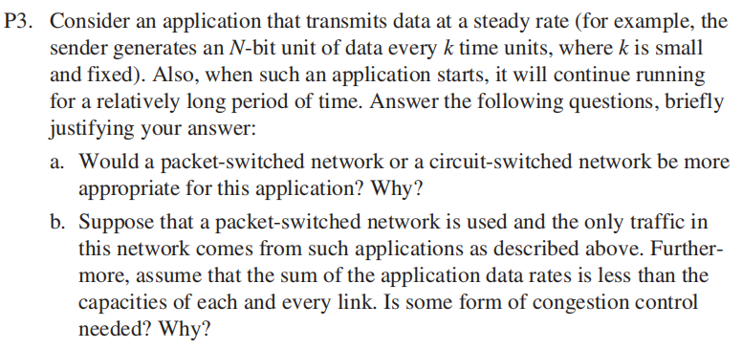

解：

a.电路交换网更为合适。因为应用将以稳定速率、持续长时间运行，因此可以为其保留带宽。

b.不需要。在最坏的情况下，所有应用程序同时通过一个或多个网络链路进行传输。但是，由于每个链路都有足够的带宽来处理所有应用程序数据速率的总和，因此不会发生拥塞（非常少的排队）。

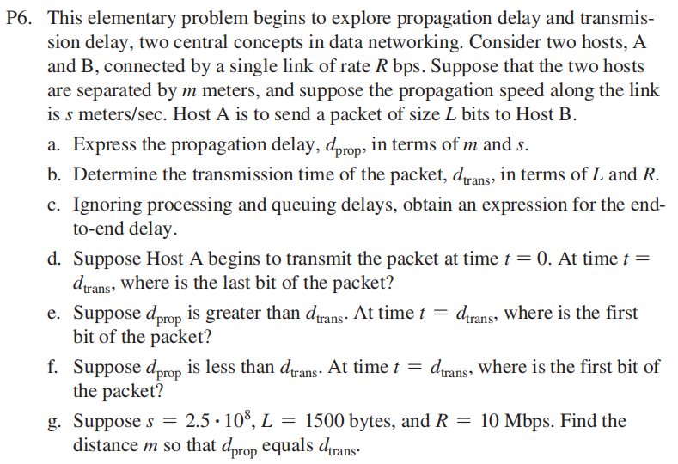

解：

a.m/s

b.L/R

c.m/s+L/R

d.刚刚离开A

e.第一位在链路上，还没有到达B

f.已经到达B

g.由m/s=L/R，得m=(L/R)\*s=5.36\*10^5

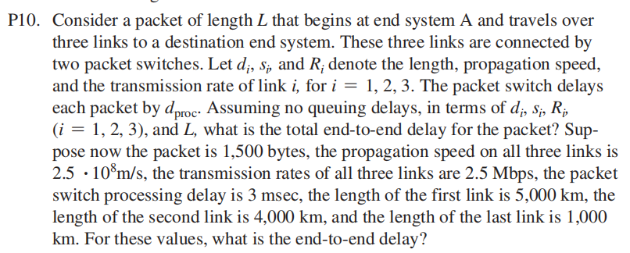

解：Dtrans=L/R1+L/R2+L/R3

Dprop=d1/s1+d2/s2+d3/s3

Dproc=2\*dproc

因此端到端的总时延为：D=Dtrans+Dprop+Dproc

题中所给数据下的端到端时延为：D=6+6+6+20+16+4+2\*3=64ms。

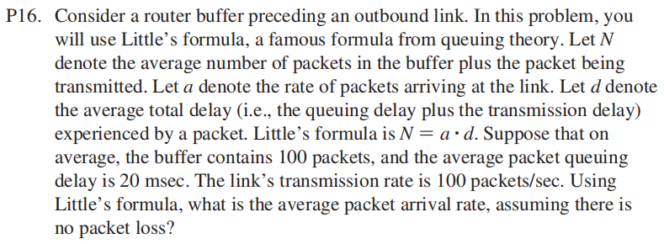

解：N=10+1=11

d=10ms+1/100s=0.02s

a=N/d=11/0.02=550分组/s

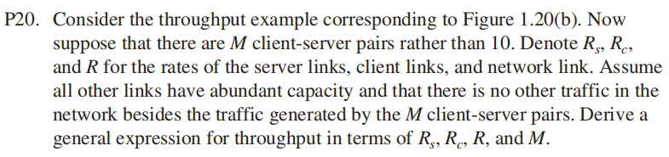

解：min{Rs, Rc, R/M}

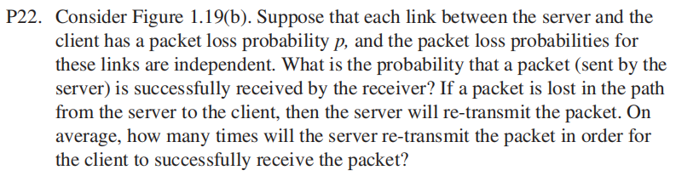

解：不丢包的概率为1-p，有N个路由器，因此总的不丢包概率为：(1-p)^N。所需传输的平均次数为：1/ps，因此所需重传的平均次数为：1/ps-1。

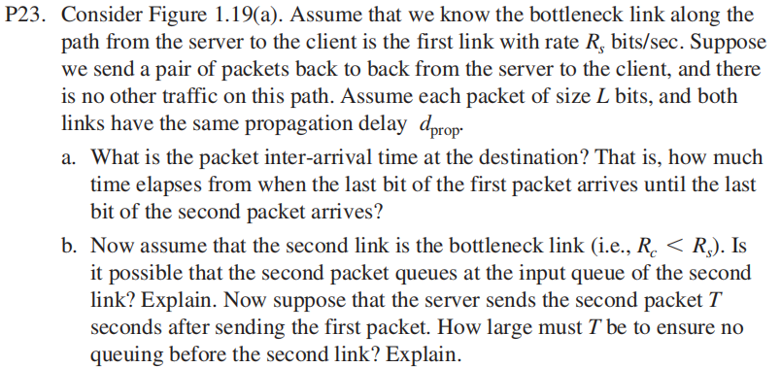

解：

a.L/Rs

b.是可能的。因为第二个分组可能在第一个分组被推出前就到达。

第一个分组被完全推出的时间：t1=L/Rs+L/Rc+dprop

第二个分组到达路由器的时间：t2=2L/Rs+dprop+T

由t1<t2得，T必须要有L/Rc-L/Rs。

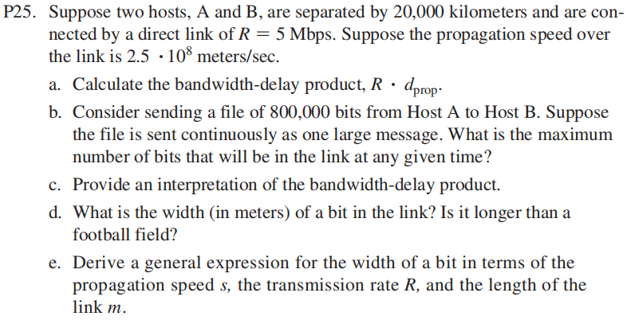

解：

a.(20000/2.5\*10^8)\*2\*10^6bits=1.6\*10^5bits

b.即时延带宽积，1.6\*10^5bits

c.链路上所能容纳的最大比特数值（类比圆柱的容积，底面积乘高）

d.20000/1.6\*10^5=125m，比一个足球场长

e.s/R



解：R=12.5Mbps

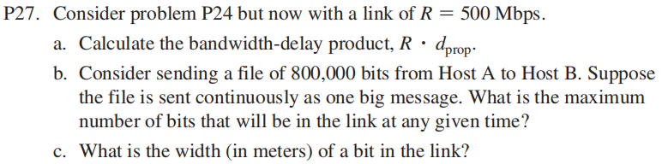

a.8\*10^7b

b.min{时延带宽积, 分组大小}=8\*10^5b

c.s/R=0.25m

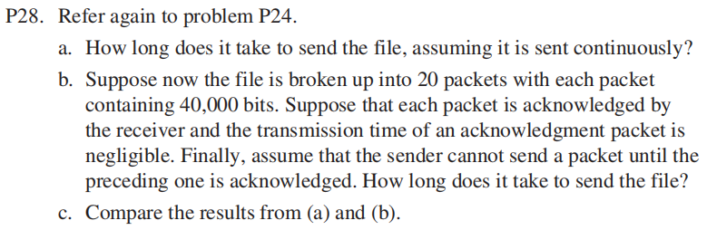

解：

a.ttrans+tprop=0.48s

b.20\*(ttrans+tprop)=20\*(0.02+0.08)=2s

c.分解一个文件需要更长的时间来传输，因为每个数据包及其相应的确认包都会添加他们自己的传播延迟。

（共16题）